Краеобметочные и стачивающее обметочные машины.

Швейные краеобметочные машины могут быть предназначены не только для обметывания края материала с целью предохранения его от осыпания, но и для стачивания деталей (особенно при пошиве трикотажных изделий). Швейные краеобметочные машины имеют различия по технологическому назначению, но их общим признаком является выполнение стежка с переплетением ниток в виде цепочек, проложенных через край материала. В технологии изготовления швейных изделий для обметывания и стачивания края изделий наиболее распространены следующие типы стежков: двухниточный краеобметочный типа 503,

а) для обметывания края швейных материалов; трехниточный краеобметочный типа 504,

б) для обметывания и стачивания швейных и трикотажных изделий из малосыпучих материалов; трехниточный краеобметочный типа 505 ,

в) для обметывания швейных и трикотажных изделий из малосыпучих материалов; четырехниточный стачивающе- обметочный типа 514,

г) для обметывания и стачивания деталей трикотажных изделий, выработанных на трикотажных машинах низкого класса (крупной вязки) и при обметывании деталей из легкоосыпаемых швейных материалов;четырехниточный стачиваю- щс-обмсточный типа 512,

д) для обметывания и стачивания деталей трикотажных изделий и при обметывании деталей из легкоосыпаемых швейных материалов; пятиниточный стачивающе- обметочный типа 401+504,

е) для одновременного стачивания и обметывания легкосыпучих материалов.

Однониточный цепной обмёточный стежок

легко расп Образование двухниточного цепного обмёточного переплетения

Для обметывания срезов деталей швейных изделий из материалов костюмной и пальтовой групп чаще всего применяют машины двухниточного цепного обмёточного стежка

В процессе образования двухниточного цепного обметочного стежка участвуют игла, левый петлитель, ширитель, рейка и лапка. Образование стежка можно разделить на несколько этапов.

Образование трёхниточного цепного обмёточного переплетения

Для образования обметочного трехниточного переплетения ширитель заменяют правым петлителем, в который заправляют третью нитку.

Допускается, его применяют, например, в случаях, когда исключена опасность распускания строчки.

В швейной промышленности машины однониточного цепного стежка применяются для стачивания меховых шкурок.

Стачивающе-обметочная машина (оверлок)
Одноигольная стачивающе-обметочная машина ЭМЗ-2 (рис. 113) применяется при пошивке верхней одежды для обметки краев деталей из осыпающихся тканей. На машине стачивают и одновременно обметывают края трикотажных деталей; ее применяют и для отделки краев косынок, шарфов, занавесок из тюля и т. д.
Скорость работы машин — 3300 об/мин; она может шить двух- ниточным и трехниточным стежком (рис. 114).
Для обметки краев деталей используют менее грубую двухниточную строчку (рис. 114,I) или трехниточную (рис. 114,II), если толщина обметанного края не имеет существенного значения.
Основным в машине является механизм иглы, а также левого и правого петлителей и ширителей. В некоторых машинах имеется нож для обрезки краев ткани перед обметыванием.
Вид строчки можно менять, изменяя натяжение одной из нитей.
Установка иглы. На игле стачивающе-обметочной машины имеются два длинных канала; на дне одного из них, около ушка иглы, расположен выступ. Во время поднимания иглы нитка зажимается этим выступом и получается петля. При установке иглы канал с выступом должен быть расположен в сторону от работающего.
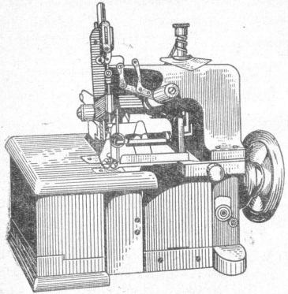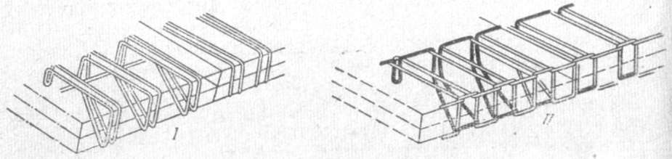
Рис. 113. Стачивающе-обметочная машина.
Рис. 114. Строчки стачивающе-обметочной машины: I - двухниточная; II — трехниточная.
Заправка нитки в иглу. Первую нитку от катушки заправляют в тарелочки регулятора натяжения 1 (рис. 115) и вводят в направляющее отверстие 2 в кронштейне регулятора, затем ее проводят в отверстие в зажиме игольного стержня 3, вводят в ушко 4 и в направитель 5. Через направитель 6 нитку проводят в добавочный регулятор натяжения 7, а оттуда в направитель 8 и вдевают ее в ушко иглы 9, в сторону от работающего.
Заправка нитки в правый петлитель. Нитку от второй катушки пропускают в направляющее отверстие 10 (рис. 115) в держателе регулятора натяжения нитки иглы и через направитель 11 проводят вниз к регулятору натяжения нитки 12.
Далее нитку пропускают между тарелочками натяжения и вводят в отверстие 13 держателя этого регулятора, затем заводят нитку под задний крючок 14, пропускают в направлении к работающему через ушко 15 нитепритягивателя и заводят под передний крючок 16. В направлении к работающему заправляют нитку в отверстие 17 петлителя, а затем (спереди назад) в отверстие 18 носика петлителя.
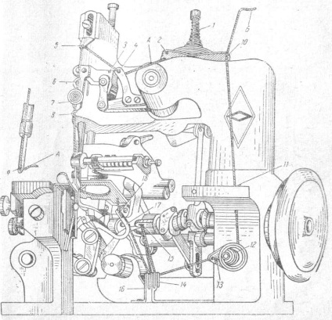
Рис. 115. Заправка стачивающе-обметочной машины: А — нитка иглы, Б — нитка правого петлителя (цифры с 1 по 18 показывают порядок заправки нитки правого петлителя).
Заправка нитки в левый петлитель (рис. 116). третью нитку вводят внутрь платформы, пропуская в направлении к работающему через отверстие в платформе, затем подводят ее под нитенаправитель и заводят сверху вниз между тарелочками регулятора натяжения 1, после чего вдевают нитку в трубочку 2 и заводят в ушко 3 на рычаге петлителя; после этого нитку заправляют в петлитель.
При помощи пинцета вводят нитку в отверстие 4 с левой стороны петлителя и спереди назад — в отверстие носика петлителя 5, как показано на рис. 116.
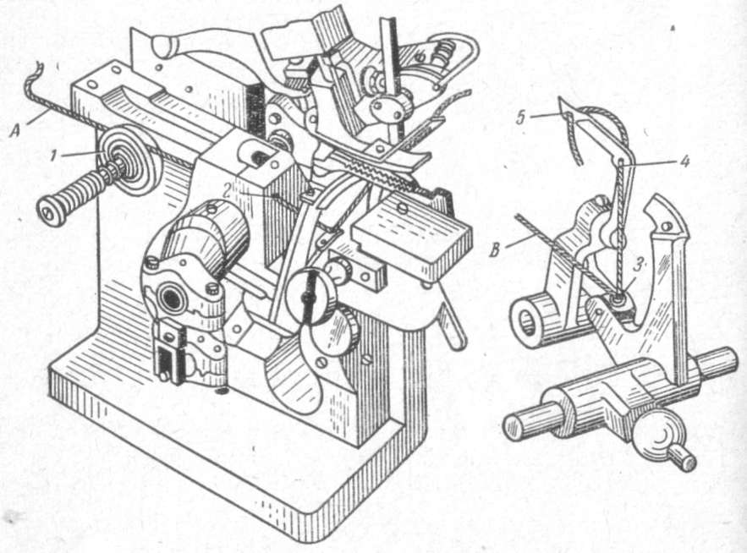
Рис. 116. Заправка нитки в левый петлитель стачивающе-обметочной машины: А — нить иглы; В — нить левого петлителя.
При заправке машины необходимо следить за тем, чтобы концы всех ниток имели достаточную длину. Следует также проверить, легко ли работает машина; это делают, вращая от руки маховое колесо.
Перед работой машину тщательно чистят, протирают и аккуратно смазывают. Неполадки в работе машины те же, что и в стачивающих машинах.

